**Họ và Tên: Đỗ Trọng Khánh**

**MSSV: 19521676**

**1. Tìm hiểu về công vụ Postman**

- **Postman** là một ứng dụng cho phép người sử dụng có thể thao thác trực tiếp lên **API** (Application Programming Interface). **Postman** có thể hỗ trợ người sử dụng các chức năng: thêm, xoá , sửa, … dữ liệu trực tiếp mà không cần viết một dòng code nào.

- Về phần **API** (Application Programming Interface) là một bộ dữ liệu hiệu thị lên trang Website cho người dùng. Ví dụ như một **Website** bán hàng thì **API** là dữ liệu của hàng hoá đó như là: mã sản phẩm, tên sản phẩm, mô tả, số lượng , hình ảnh của sản phầm,… được lưu dưới định dạng **JSON**. Từ đó bên phía **Font-end** có thể thao tác lên dữ liệu JSON đó và hiện thị sản phẩm ra cho người dùng.

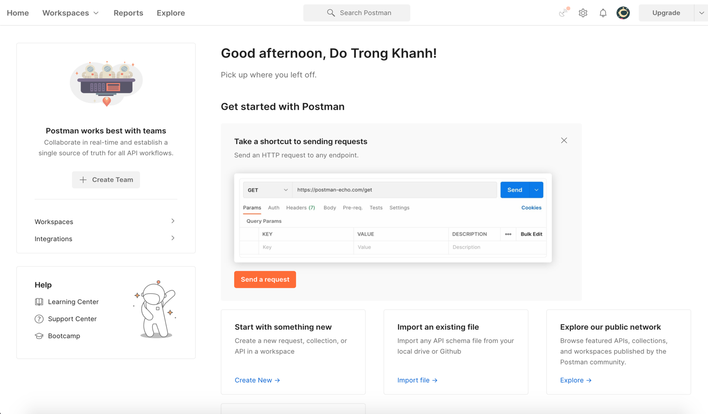

- Về thực tế: Back-end 🡪 API 🡪 Font-end 🡪 Fetch 🡪 Json 🡪 Javascript 🡪 Render ra giao diện với HTML.

- **Postman** có khả năng hỗ trợ mọi phương thức **HTTP** bao gồm: POST, PUT, DELETE, PATCH, GET,…

**+** **POST**: Giúp người dùng có thể thêm 1 dữ liệu vào API của mình (thêm sản phẩm mới vào Website bán hàng). Người sử dụng cần nhập URL của API sao đó chọn giao thức cần thực hiện. Sau đó nhập dữ liệu mới vào ô body bên dưới và nhấn send để được làm mới.

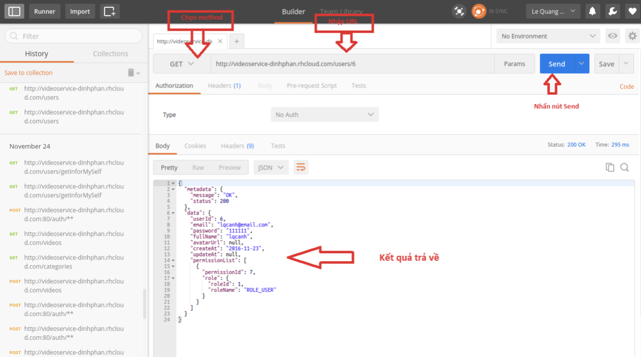

**+** **DELETE**: Giúp người dùng có thể xoá dữ liệu trên API của mình.

**+** **PATCH** : Giúp người dùng có thể sửa dữ liệu trên API của mình.

**2. Tìm hiểu về công vụ Swagger**

- **Swagger** là một bộ công cụ mã nguồn mở cho phép người sử dụng thiết kế, xây dựng tài liệu và sử dụng REST APIs.

- **Swagger** cung cấp 3 tools chính cho các developers :

* **Swagger-Editor**: dùng để design lên các APIs hoàn toàn mới hoặc edit lại các APIs có sẵn thông qua 1 file config.
* **Swagger-Code-gen**: dùng để generate ra code từ các file config có sẵn.
* **Swagger-UI** : dùng để generate ra file html,css,… từ 1 file config.

- Viết document cho **Swagger** có hai cách tiếp cận chính như sau:

* Top-down approach: thiết kế các API trước khi code.
* Bottom-up approach: từ các API có sẵn thiết kế file config để mô tả chúng.

- Trong các tools trên, **Swagger UI** được sử dụng nhiều nhất, nó giúp sinh ra giao diện cho tài liệu từ file config dưới chuẩn **OpenAPI**. Giao diện được hiện ra rõ ràng và tường minh. Dễ dàng đọc hiểu cho cả lập trình viên lẫn người dùng. Sử dụng file config nhưng hoàn toàn tách biệt tác vụ với nhau.

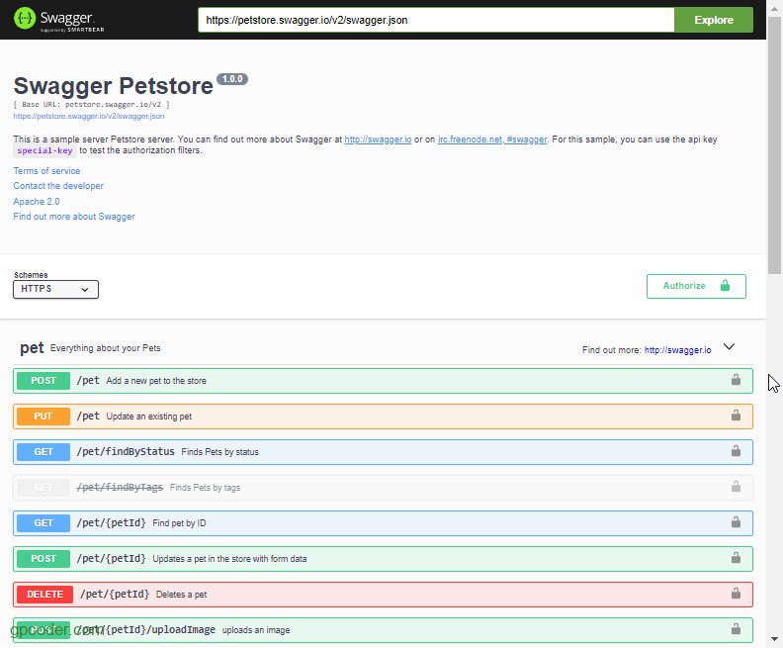

- Link tham khảo: <https://gpcoder.com/5967-gioi-thieu-swagger-cong-cu-document-cho-restfull-apis/>